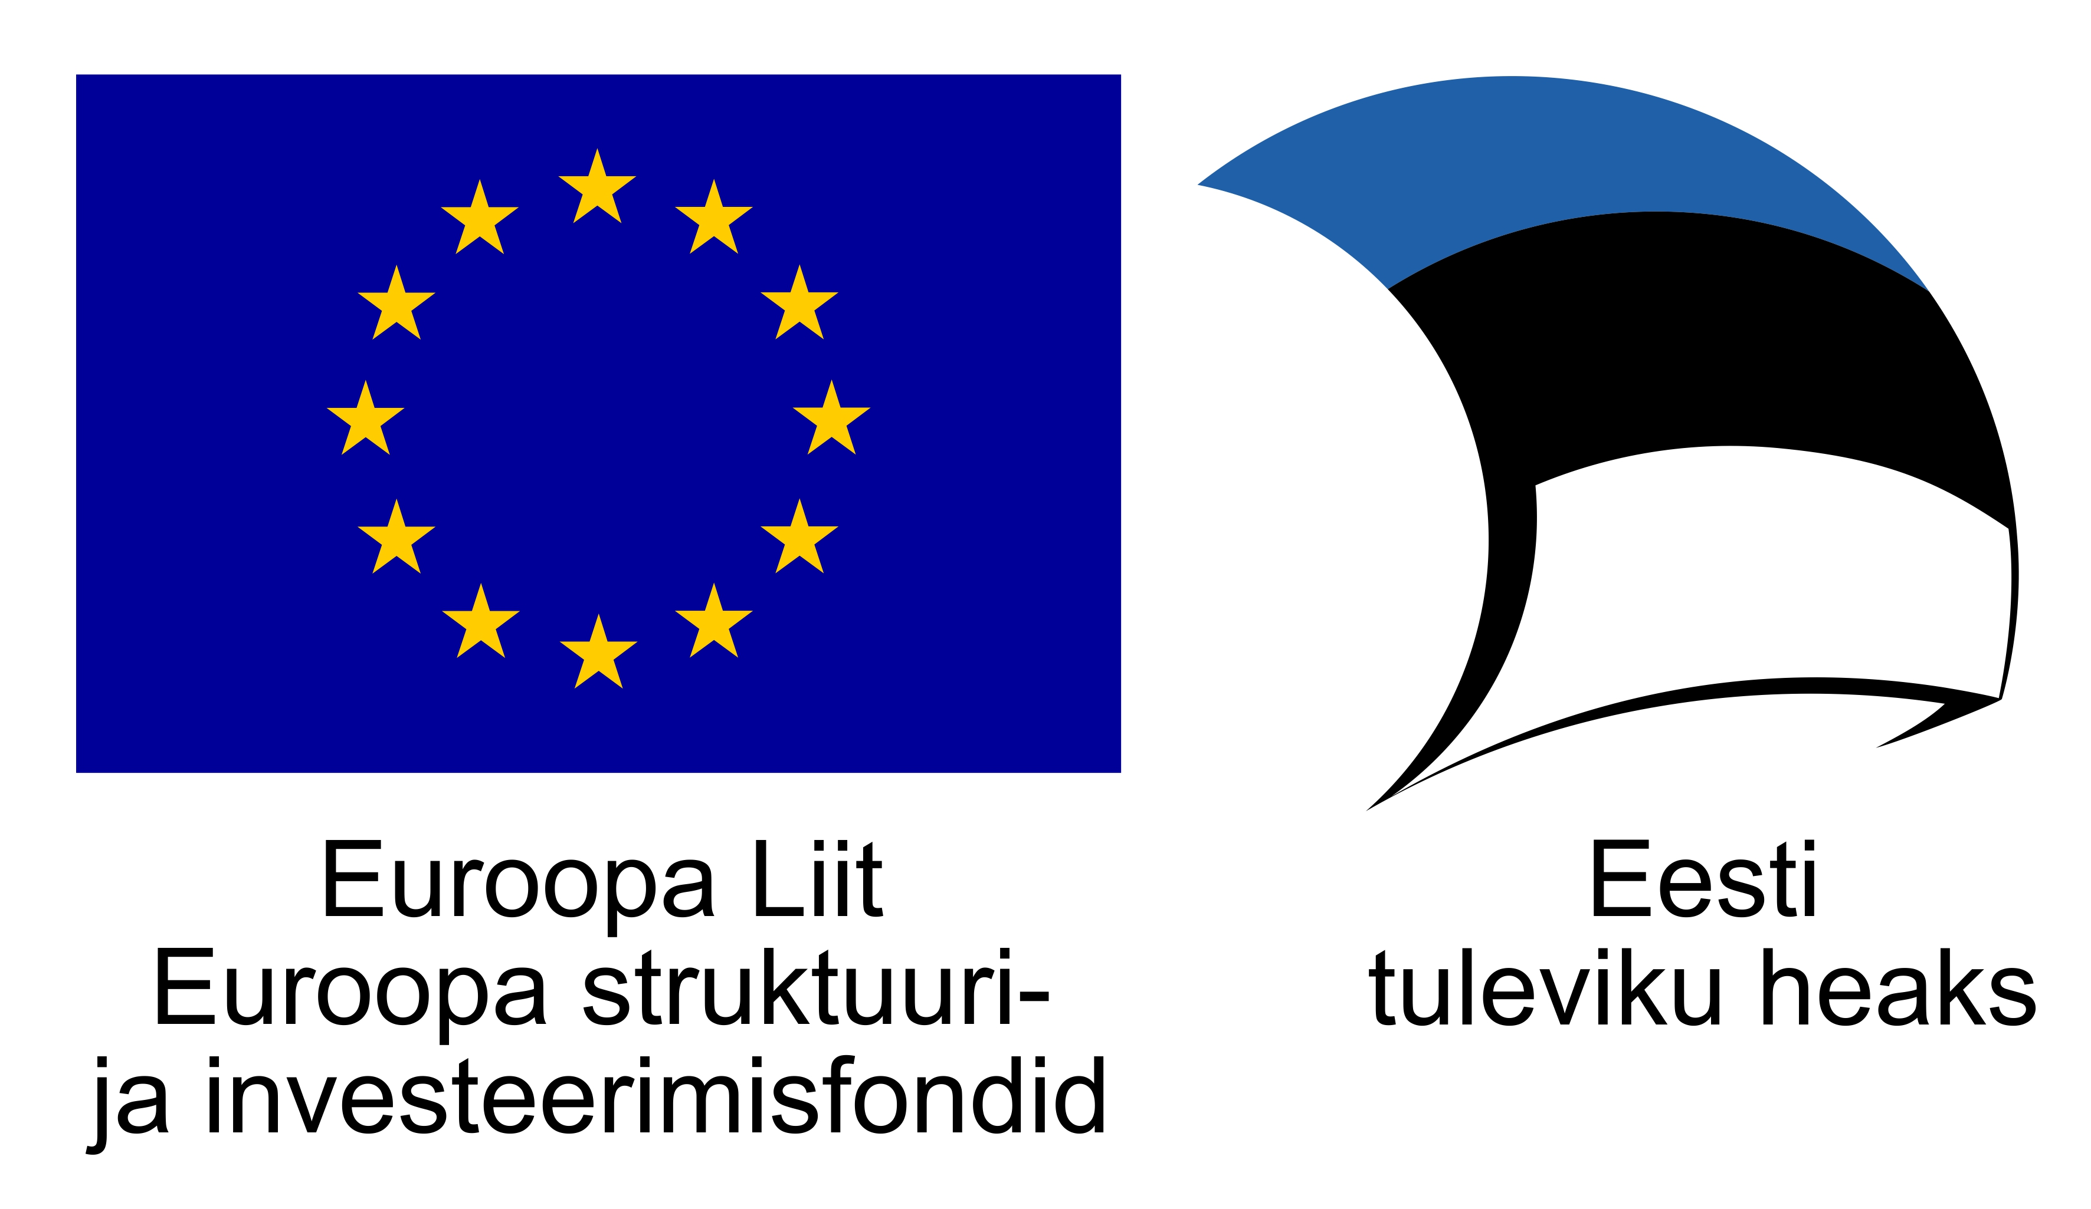
Lisa 4
Häädemeeste Vallavolikogu
20.12.2018 määrus nr 36

Meetmes „Puuetega inimeste eluaseme füüsiline kohandamine“ osalemiseks ja eluruumi kohandamiseks (Alus: Sotsiaalkaitseministri 26.veebruari 2018 määrus nr 4)

KORTERIÜHISTU NÕUSOLEK

_____________________________________, registrikoodiga ________________________, (korteriühistu nimi)

keda esindab põhikirja alusel ___________________________________________________,
(esindusõigusliku isiku ees- ja perekonnanimi)
isikukood __________________________________
annan nõusoleku teha meetme „Puuetega inimeste eluaseme füüsiline kohandamine“ raames eluruumi välise kohandamise minu omandis olevas ühistus aadressil:
___________________________________________________________________________
___________________________________________________________________________
vastavalt nimetatud meetmes osalemise tingimustele ja tingimustes kehtestatud korrale.

Nõusoleku andmise kuupäev:

Esindusõigusliku isiku nimi:

Esindaja allkiri:

